

**Οι Ηνωμένες Πολιτείες ανοίγουν και πάλι και είναι έτοιμες να μας υποδεχτούν!!**

Η πιο πλούσια και ολοκληρωμένη εμπειρία στην ελληνική αγορά, στον κορυφαίο προορισμό την εορταστική περίοδο.

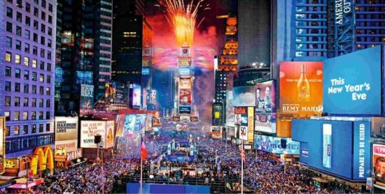

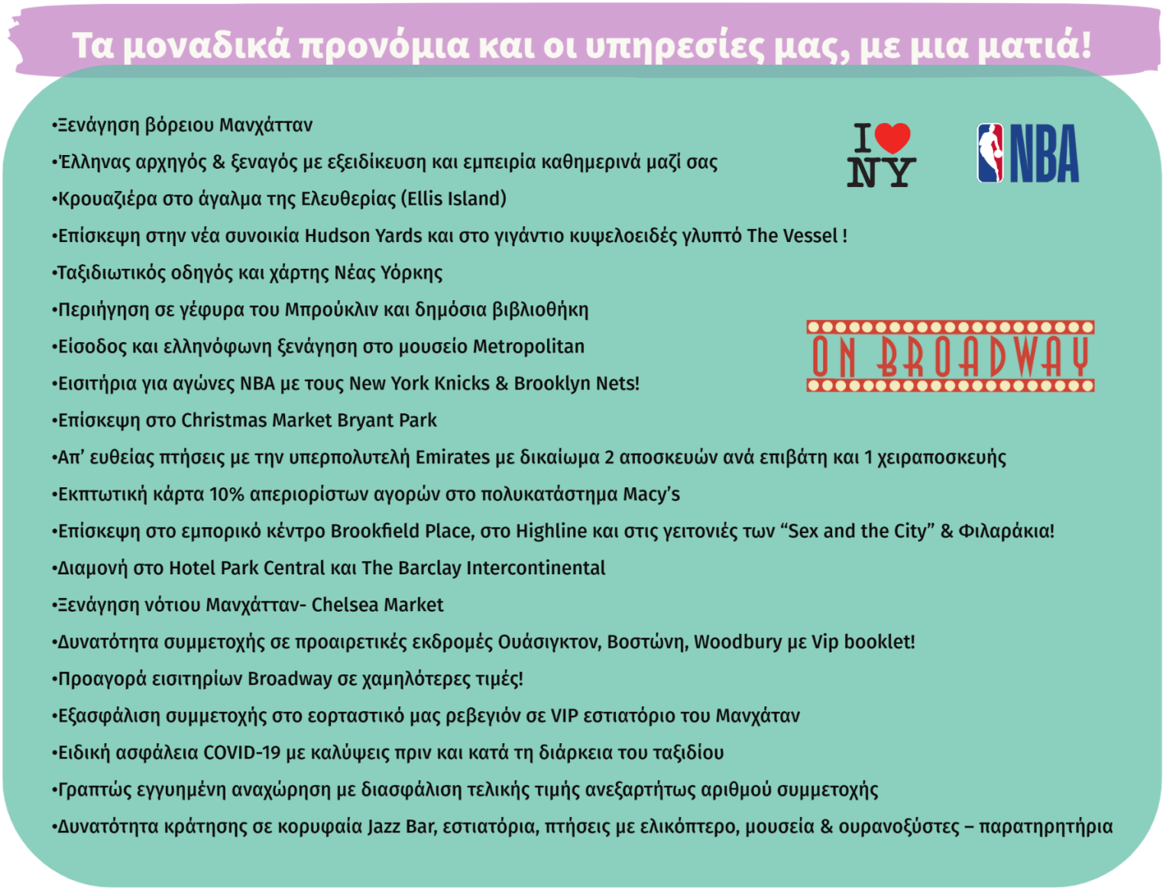

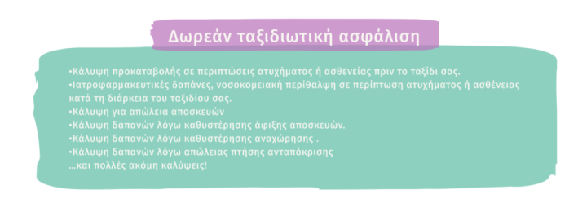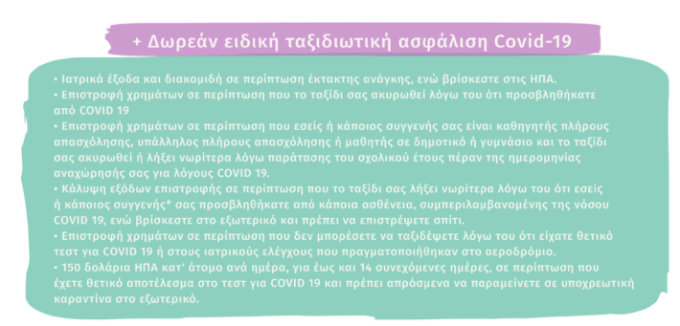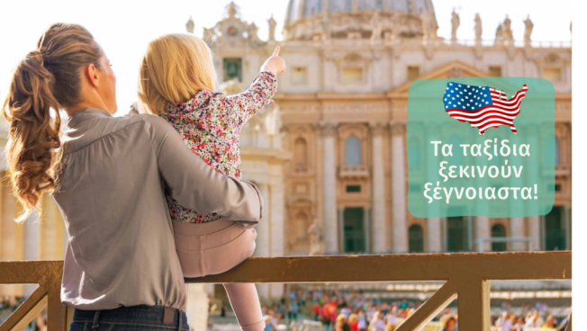

*Τα παραπάνω αφορούν στις σημαντικότερες από τις καλύψεις και ισχύουν όροι και προϋποθέσεις. Για περισσότερες λεπτομέρειες ανατρέξτε στις αναλυτικές συμβάσεις οι οποίες είναι διαθέσιμες για εσάς από τους ταξιδιωτικούς μας συμβούλους, καθώς και στην ιστοσελίδα μας.*



|  |
| --- |
| **Τηρούμε όλα τα μέτρα προστασίας** |
| Παρέχεται η δυνατότητα ασφάλισης covid-19 **για ακύρωση πριν την αναχώρηση** και πλήρη επιστροφή χρημάτων, ενώ σε περίπτωση ασθένειας κατά τη διάρκεια της εκδρομής, παρέχεται νοσοκομειακή περίθαλψη και ιατροφαρμακευτική κάλυψη, καθώς και ως και 14 ημέρες κάλυψη εξόδων σε ξενοδοχείο καραντίνας με διατροφή.  Από τη μεριά μας, ως γραφείο έχουμε προσαρμόσει το ταξίδι σας στα νέα δεδομένα τηρώντας όλα τα υγειονομικά πρωτόκολλα ασφαλείας, ενώ καθημερινά παρέχουμε μάσκες σε όποιον χρειάζεται προκειμένου να νοιώθετε ακόμα πιο ασφαλείς. |
| **Προσέχουμε τις παγίδες** |
| Η **Times Square** είναι αδιαμφισβήτητα ένα από τα πιο δημοφιλή και θεαματικά σημεία του Μανχάταν. Ωστόσο, την περίοδο των εορτών και ειδικότερα τις ημέρες πριν την Πρωτοχρονιά **γεμίζει ασφυκτικά από τουρίστες** με αποτέλεσμα η μετακίνηση, η εύρεση ταξί και το περπάτημα να προκαλούν δυσφορία. Τα δε εστιατόρια της περιοχής είναι γεμάτα, με αναμονές, κακή εξυπηρέτηση και ποιότητα. **Για αυτόν ακριβώς το λόγο** εξασφαλίζουμε τη διαμονή σας σε **κεντρικότατη και ασφαλέστατη** γειτονιά στο Midtown του Μανχάταν σε απόσταση μόλις 10 λεπτών από την πλατεία και 3 λεπτών από το Χριστουγεννιάτικο δέντρο με το παγοδρόμιο, έτσι ώστε να την επισκεφτείτε εύκολα, αλλά ταυτόχρονα να έχετε μια ποιοτική, χωρίς συνωστισμό εμπειρία. |
| **Σχεδιάζουμε με λεπτομέρεια** |
| Επιλεγούμε τα κεντρικότερα, ασφαλέστερα και **εξαιρετικά ξενοδοχεία** στο Μανχάταν και σε συνδυασμό με τις απευθείας πτήσεις της Emirates κάνουμε το ταξίδι σας μια ευχάριστη εμπειρία. |
| **Εγγυόμαστε για τις υπηρεσίες μας** |
| Με την κράτηση σας έχετε την **εγγύηση ότι η εκδρομή θα πραγματοποιηθεί 100%,** χωρίς αλλαγές σε υπηρεσίες ή ημερομηνίες, χωρίς αλλαγή στην τιμή και γενικά χωρίς δυσάρεστες εκπλήξεις της τελευταίας στιγμής. |
| **Ξεναγούμε με ευθύνη** |
| Οι ελληνόφωνοι ξεναγοί μας είναι **έμπειροι, εξειδικευμένοι στον τομέα τους**, με **καθημερινή αξιολόγηση,** οι οποίοι είναι μαζί σας και **μετά το πέρας των ξεναγήσεων**, έτοιμοι να σας συμβουλέψουν και να σας καθοδηγήσουν σε κάθε σας ανάγκη. |
| **Ένα ολόκληρο επιτελείο στη διάθεση σας** |
| Έκτος από τις καθημερινές ξεναγήσεις και περιηγήσεις, θα έχετε και ελεύθερο χρόνο. Σε αυτό ακριβώς επενδύουμε, έχοντας **παρόντες ολόκληρη την ήμερα** έκτος από τους ξεναγούς, αλλά και τους **εξειδικευμένους εκπροσώπους του γραφείου μας και στελέχη του τμήματος εκδρομών Αμερικής,** οι οποίοι θα σας δίνουν τις καλύτερες προτάσεις για εστιατόρια, παραστάσεις και δραστηριότητες καθ’ όλη τη διάρκεια της διαμονής σας. Επιπλέον, θα υπάρχει η δυνατότητα κράτησης εστιατορίων, έκδοσης εισιτήριων κλπ, έτσι ώστε να ξεχάσετε την ταλαιπωρία και τις άσχημες εμπειρίες. |
| **Φροντίζουμε για τις χαμηλότερες τιμές** |
| Η Νέα Υόρκη την περίοδο των εορτών, όσο ελκυστική είναι, τόσο δυσπρόσιτη μπορεί να μετατραπεί. Όλος ο πλανήτης συρρέει να προμηθευτεί εισιτήρια παραστάσεων, δραστηριοτήτων κλπ., κάτι που απαιτεί πολλή υπομονή στις ουρές και αυξημένες τιμές στα ταμεία. Για το λόγο αυτό, έχουμε φροντίσει **να εξασφαλίσουμε για εσάς εισιτήρια των κορυφαίων παραστάσεων στο Broadway σε τιμές χαμηλότερες**, αγώνων **ΝΒΑ**, ειδικών δραστηριοτήτων όπως **παρατηρητήρια, κορυφαία Jazz bar** και μια σειρά από τις καλύτερες προτάσεις. Και όλα αυτά, φροντίζουμε να τα έχετε προαγοράσει από εμάς από την Ελλάδα, έτσι ώστε να αποφύγετε την απώλεια πολύτιμου χρόνου και χρημάτων. |
| **Μεριμνούμε για τις ειδικές περιστάσεις** |
| Τα ρεβεγιόν Χριστουγέννων και Πρωτοχρονιάς στη Νέα Υόρκη είναι κάτι το ιδιαίτερο και συνεπώς πολύ περιζήτητο. Αναζητώντας ένα τραπέζι για εκείνες τις βραδιές, το πιθανότερο είναι να καταλήξετε σε κάτι πανάκριβο ή στην χειρότερη στριμωγμένοι σε εστιατόρια με κακή εξυπηρέτηση. Εμείς, **έχουμε εξασφαλίσει για εσάς θέση σε VIP εστιατόριο, με άψογη εξυπηρέτηση και ιδιαίτερα προσεγμένο μενού**, ενώ η βραδιά κλείνει με εκπλήξεις και δώρα, όπως δηλαδή αξίζει για εκείνη τη λαμπερή βράδια. |

**Διάρκεια:** 12 ημέρες(10 νύχτες), 11 ημέρες(9 νύχτες), 10 ημέρες(8 νύχτες),

9 ημέρες(7 νύχτες), 8 ημέρες(6 νύχτες)

**Αναχωρήσεις:** 19, 22, 23, 24, 26, 28, 29, 30 Δεκεμβρίου

**ΧΡΙΣΤΟΥΓΕΝΝΑ – ΠΡΩΤΟΧΡΟΝΙΑ ΣΤΗ ΝΕΑ ΥΟΡΚΗ**

**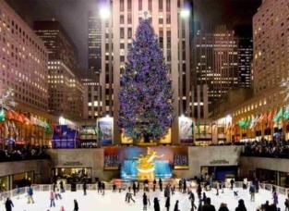***Ο ομφαλός της γης, η πόλη που δεν κοιμάται ποτέ. Η μεγαλούπολη που έδωσε το όνομά της στο όνειρο και την υπερβολή. Γνωρίστε τη Νέα Υόρκη, την πιο φωτογραφημένη πόλη του κόσμου, τη θρυλική πόλη των ΗΠΑ. Ανακαλύψτε την πρωτεύουσα του κόσμου και εξερευνήστε τις γειτονιές του Μανχάταν. Έχοντας συνεχώς την αίσθηση ότι ζειτε σε μία από τις ταινίες που έχετε δει στο σινεμά. Θέατρα, αγορές, μουσεία, θεάματα πάσης φύσεως, καφέ και εστιατόρια, τα πάντα συνωμοτούν για να αποπλανήσουν ακόμη και τον πιο συντηρητικό της επισκέπτη.*

*Οι πιο γνωστές εικόνες της Νέας Υόρκης απαρτίζονται από την συνοικία Θεάτρου, την Times Square, το Rockefeller Center, το άγαλμα της Ελευθερίας, τη γέφυρα του Μπρούκλυν. Στη θρυλική «New York –New York» των μιούζικαλ και των θεατρικών παραστάσεων, όλα λειτουργούν σαν καλοκουρδισμένο εργοστάσιο ιδεών, σαν γιγαντιαία γεννήτρια ενέργειας, προόδου και τάσεων, που ακατάπαυστα δίνει παλμό στο απροσδόκητο. Είναι το μέρος που συγκεντρώνονται άνθρωποι με ανησυχίες από όλο τον πλανήτη αναζητώντας την επιτυχία και την αναγνώριση, το «Μεγάλο Μήλο» που δίνεται μόνο στον νικητή.*

**Πρόγραμμα Εκδρομής**

**1η ημέρα: Αθήνα – Νέα Υόρκη**

Συγκέντρωση στο αεροδρόμιο, τελευταίες οδηγίες και πτήση για τη Νέα Υόρκη με τις κορυφαίες αεροπορικές εταιρίες που συνεργάζεται το γραφείο μας. Πτήση στο όνειρο, τη θρυλική «New York – New York», την πόλη με τα χίλια πρόσωπα που όλοι γνωρίζουμε από τις ταινίες στο σινεμά, την πόλη που συνδύασε το όνομά της με «το όνειρο» και την φαντασία του μοντέρνου ανθρώπου. Μετά την άφιξη μας, θα μεταφερθούμε στο ξενοδοχείο το οποίο βρίσκεται στην καρδιά του Μανχάταν, όπου το γραφείο μας έχει μεριμνήσει για τη δική σας άνεση, αχθοφόροι να μεταφέρουν τις αποσκευές στα δωμάτια σας. Χρόνος για τακτοποίηση. Λίγο αργότερα, ανάλογα την ώρα άφιξης, θα ξεκινήσουμε έναν περίπατο με τον ξεναγό μας για μια πρώτη γνωριμία με την πιο συναρπαστική πόλη του πλανήτη.

**2η ημέρα: Νέα Υόρκη - Ξενάγηση Βόρειο Μανχάταν – Central Park – Πανεπιστήμιο Columbia**

Σήμερα πραγματοποιείται η πρώτη από τις δύο ξεναγήσεις στα αξιοθέατα για τα οποία φημίζεται η πόλη. Θα δούμε το άγαλμα του σημαντικότερου εξερευνητή, του Χριστόφορου Κολόμβου με τις καραβέλες του, το οποίο σήμερα αποτελεί σημείο μέτρησης όλων των αποστάσεων από τη Νέα Υόρκη. Έπειτα Θα περάσουμε από το Λίνκολν Σέντερ που φιλοξενεί τη Φιλαρμονική και τη Μετροπόλιταν Όπερα, ιδανικός χώρος για τους λάτρεις της κλασσικής μουσικής και όχι μόνο. Στην συνέχεια θα κάνουμε μια σύντομη στάση στο Σέντραλ Παρκ, στο σημείο όπου βρίσκεται το σπίτι του John Lennon και από το σημείο εκείνο θα εισέλθουμε στο πάρκο. Το Σέντραλ πάρκ είναι ένα από τα πιο δημοφιλή πάρκα του κόσμου, όπου χαλαρώνουν οι Νεοϋορκέζοι και αξιοποιούν τον ελεύθερο χρόνο τους. Ένα πάρκο γεμάτο από γραφικές λίμνες, υπέροχα σιντριβάνια, το γνωστό παγκάκι των ψιθύρων, τον κήπο του Σαίξπηρ αλλά και τον μικρό αλλά ιδιαίτερα δημοφιλή ζωολογικό κήπο. Συνεχίζουμε με το Πανεπιστήμιο Columbia, το σημαντικότερο πανεπιστήμιο θεωρητικών επιστημών της Νέας Υόρκης, στην είσοδο του οποίου γίνεται μνεία σε αρχαίους έλληνες φιλοσόφους. Ακολουθεί η γειτονιά του Χάρλεμ, γνωστή στο παρελθόν ως η Μέκκα των αφροαμερικανών της Νέας Υόρκης όπου βρίσκεται το Apollo theater, στη σκηνή του οποίου έχουν ανέβει όλοι οι ημίθεοι της τζαζ αλλά 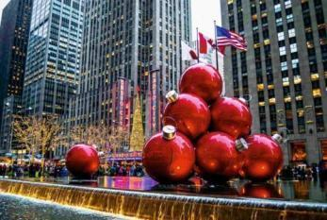και ο Michael Jackson. Η ξενάγηση ολοκληρώνεται με την 5η λεωφόρο με τα διάσημα καταστήματα οίκων μόδας και το Ροκφέλερ Σέντερ, ένα από τα μεγαλύτερα ιδιωτικά συγκροτήματα του κόσμου που ανήκει στην ομώνυμη οικογένεια, ορόσημο της πόλης, το οποίο φιλοξενεί το παρατηρητήριο «Top of the Rock». Θα καταλήξουμε στην Τάιμς Σκουέρ, την πιο πολυσύχναστη και φωτογραφημένη πλατεία του κόσμου, όπου εκατομμύρια επισκέπτες θαμπώνονται από τους φωταγωγημένους ουρανοξύστες με τις πολύχρωμες πινακίδες «neon» που κάνουν πραγματικά τη νύχτα μέρα. Εκεί κοντά βρίσκεται το θαυμαστό Μπρόντγουεϊ, κέντρο βιομηχανίας της ψυχαγωγίας όπου μπορεί κανείς να απολαύσει τις πιο φαντασμαγορικές παραστάσεις στον κόσμο, αλλά και η δημόσια βιβλιοθήκη, ένα πανέμορφο κτήριο τόσο εξωτερικά όσο και εσωτερικά, όπου κυριαρχεί το μάρμαρο, οι τοιχογραφίες και τα ξύλινα έργα. Αξιοσημείωτο είναι πως η δημόσια βιβλιοθήκη αποτελεί μία από τις σημαντικότερες ερευνητικές βιβλιοθήκες των ΗΠΑ.

Για το βράδυ, προτείνουμε να παρακολουθήσετε μία από τις **φημισμένες παραστάσεις Μιούζικαλ** στα θέατρα του Μπρόντγουεϊ, ολοκληρώνοντας έτσι με τον καλύτερο τρόπο τη μέρα σας στη Νέα Υόρκη. Μην ξεχάσετε να προμηθευτείτε από την Ελλάδα τα εισιτήρια σας, προκειμένου να επωφεληθείτε από τις ειδικά χαμηλές τιμές **του γραφείου μας**, γλυτώνοντας χρόνο σε ουρές!

**3η ημέρα: Νέα Υόρκη – Ξενάγηση Νότιο Μανχάταν, αγορά Chelsea Market, βόλτα στις γειτονιές Sex & the city/ Φιλαράκια, γέφυρα Μπρούκλιν, συνοικία Hudson Yards και κρουαζιέρα στο άγαλμα Ελευθερίας**

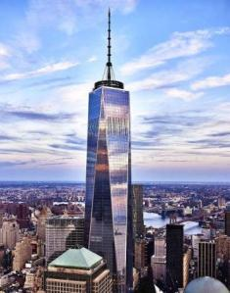Συγκέντρωση στο λόμπυ του ξενοδοχείου για το δεύτερο μέρος της ξενάγησης της πόλης στην οποία θα κατευθυνθούμε παράλληλα με τον ποταμό East περνώντας από τις προβλήτες του ανατολικού Μανχάτταν με θέα την κρεμαστή γέφυρα του Μπρούκλιν. H πρώτη μας στάση θα πραγματοποιηθεί στο ιστορικό κτήριο Flatiron Building, ένα πρωτοποριακό ουρανοξύστη μεγάλης αρχιτεκτονικής σημασίας. Μεταφερόμαστε στο Γκρίνουιτς Βίλατζ το οποίο αγαπήθηκε από καλλιτέχνες και συγγραφείς, σημείο αναφοράς η Washington square και το Πανεπιστήμιο της Νέας Υόρκης (N.Y.U). Συνεχίζουμε στα βήματα των βασικών πρωταγωνιστριών της διάσημης σειράς Sex and the City, Carrie, Samantha, Charlotte και Miranda. Πέρα από την 5η λεωφόρο που οι 4 φίλες περνούσαν το μεγαλύτερο μέρος του χρόνου τους ψωνίζοντας, θα επισκεφθούμε συγκεκριμένα το Magnolia Bakery όπου η διάσημη παρέα συνήθιζε να απολαμβάνει τα διάσημα cupcakes, αλλά και το σπίτι της Carrie όπου γινόντουσαν τα γυρίσματα της γνωστής σειράς. Ταυτόχρονα συνεχίζοντας την βόλτα μας στο West Village, όπου θα επισκεφθούμε το κτήριο που γινόντουσαν τα γυρίσματα της σειράς που γνώρισε τεράστια επιτυχία και στην Ελλάδα, “Τα φιλαράκια” ολοκληρώνοντας έτσι αυτή την ιδιαίτερη βόλτα μας !Ακολουθούν το Ηστ Βίλατζ, το Σόχο που είναι γεμάτο με διάσημους οίκους μόδας, η Μικρή Ιταλία και η Τσάινα Τάουν, δύο από τις πιο ζωντανές συνοικίες της πολης όπου γίνεται αισθητή η πολυπολιτισμική ταυτότητα της Νέας Υόρκης. Κατευθυνόμαστε στη Γουώλ Στριτ, το κεντρο της παγκόσμιας οικονομίας με στάση για φωτογραφίες με το χάλκινο γλυπτό ταύρο (Charging Bull). Αμέσως μετά συναντάμε το Σημείο Μηδέν, όπου έχει δημιουργηθεί ένα μνημείο θυμίζοντας σε όλους την 11η Σεπτεμβρίου, ενώ δίπλα σε αυτό βρίσκεται το νέο Οικονομικό Κέντρο με την ονομασία One Word Trade Center. Στην ίδια περιοχή προβάλλει ο νέος πολυσυζητημένος Σταθμός, κατασκευής Καλατράβα, γνωστός ως Oculus, ένα ιδιαίτερης αρχιτεκτονικής κτίσμα με κυρίαρχο το λευκό χρώμα, το οποίο εντυπωσιάζει τόσο εσωτερικά όσο και εξωτερικά και μάλιστα θεωρείται ως ο ακριβότερος σταθμός στον κόσμο, με κόστος 4 δις δολάρια. Με τον ξεναγό μας θα μεταφερθούμε στη **γέφυρα του Μπρούκλιν** η οποία είναι μια από τις παλαιότερες κρεμαστές γέφυρες στις Ηνωμένες Πολιτείες (1883) και συνδέει τους δήμους της Νέας Υόρκης Μανχάταν και Μπρούκλιν περνώντας πάνω από τον ποταμό Ηστ Ρίβερ. Από τα εγκαίνια της κιόλας έχει αναδειχθεί σε σύμβολο της [Νέας Υόρκης](https://el.wikipedia.org/wiki/%CE%9D%CE%AD%CE%B1_%CE%A5%CF%8C%CF%81%CE%BA%CE%B7) και ορίστηκε ένα [Εθνικό Ιστορικό Ορόσημο](https://el.wikipedia.org/w/index.php?title=%CE%95%CE%B8%CE%BD%CE%B9%CE%BA%CF%8C_%CE%99%CF%83%CF%84%CE%BF%CF%81%CE%B9%CE%BA%CF%8C_%CE%9F%CF%81%CF%8C%CF%83%CE%B7%CE%BC%CE%BF&action=edit&redlink=1) το 1964 και [Εθνικό Ιστορικό Ορόσημο Πολιτικής Μηχανικής](https://el.wikipedia.org/w/index.php?title=%CE%95%CE%B8%CE%BD%CE%B9%CE%BA%CF%8C_%CE%99%CF%83%CF%84%CE%BF%CF%81%CE%B9%CE%BA%CF%8C_%CE%9F%CF%81%CF%8C%CF%83%CE%B7%CE%BC%CE%BF_%CE%A0%CE%BF%CE%BB%CE%B9%CF%84%CE%B9%CE%BA%CE%AE%CF%82_%CE%9C%CE%B7%CF%87%CE%B1%CE%BD%CE%B9%CE%BA%CE%AE%CF%82&action=edit&redlink=1) το 1972. Θα έχουμε την ευκαιρία να την περπατήσουμε και να βγάλουμε τις πιο εντυπωσιακές φωτογραφίες.

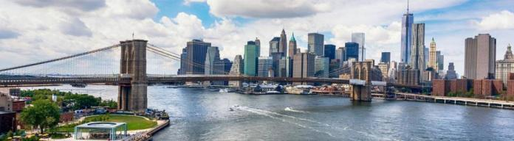Συνεχίζουμε στο Μπάτερυ Παρκ όπου θα δούμε από μακριά το Άγαλμα της Ελευθερίας, θα μπούμε στην περίφημη κλειστή αγορά Τσέλσι Μάρκετ, έδρα διάσημων γκουρμέ εστιατορίων της Νέας Υόρκης, όπου θα υπάρχει ελεύθερος χρόνος για αγορά τοπικών προϊόντων αλλά και για να δοκιμάσουμε περίφημα εδέσματα. Η ξενάγηση μας ολοκληρώνεται **με την κρουαζιέρα** γύρω από το νησί του Μανχάταν, όπου μπορούμε να δούμε το ιστορικό Έλλις Άιλαντ, το Άγαλμα της Ελευθερίας που δεσπόζει στην είσοδο της πόλης, το Στέιτεν Άιλαντ και τη μεγάλη γέφυρα Βερενζάνο. Φυσικά θα περάσουμε κάτω από τις διάφορες μικρές και μεγαλύτερες παλαιές και νεότερες γέφυρες και πάνω από τα πολλά τούνελ που συνδέουν το Μανχάταν με την γύρω περιοχή και τη διπλανή Πολιτεία του Νew Jersey. Έτσι θα έχουμε πλέον μία πολύ καλή ευκαιρία να φωτογραφήσουμε από μακριά το εντυπωσιακό Μανχάταν με τους ουρανοξύστες.

Μετά το πέρας της κρουαζιέρας θα επισκεφθούμε το **Hudson Yards**, την νεόκτιστη γειτονιά του Μανχάταν, η οποία βγήκε από ταινία επιστημονικής φαντασίας! Απλωμένη σε 14 στρέμματα περιλαμβάνει δεκάδες εμπορικά καταστήματα, κήπους, άλση, υπερπολυτελή καταστήματα, εστιατόρια διασήμων σεφ και το εντυπωσιακό αναρριχήσιμο έργο **The Vessel** το οποίο μοιάζει με τεράστια κυψέλη. Στην συνέχεια θα επιστρέψουμε στο ξενοδοχείο μας με πούλμαν και θα έχουμε χρόνο να ετοιμαστούμε για τη βραδινή μας έξοδο. Έχουμε σχεδόν απεριόριστες επιλογές στην όχι τυχαία χαρακτηρισμένη «πόλη που δεν κοιμάται ποτέ»: Σε κάποιο ξεχωριστό cocktail bar ή εστιατόριο του Meatpacking District, σε ένα μπαρ στην κορυφή κτηρίου απολαμβάνοντας το φωτισμένο Μανχάταν ή στα κοντινά Soho, Little Italy, Tribecca, West & East Village, όλες περιοχές με πλούσια νυχτερινή ζωή. Ανάμεσα σε Νεοϋορκέζους που χαλαρώνουν με το ποτό ή το φαγητό τους μετά από μια κουραστική ημέρα, η Νέα Υόρκη είναι έτοιμη να σας δείξει το νυχτερινό της πρόσωπο! Αν πάλι είμαστε τυχεροί και διεξάγεται κάποιος **αγώνας μπάσκετ**, προτείνουμε να βιώσετε από κοντά το φαντασμαγορικό και μαγικό κόσμο του **ΝΒΑ** στο Madison Square Garden με εισιτήρια εξασφαλισμένα από εμάς! Φυσικά, όσοι από εσάς θέλετε να πάρετε συγκεκριμένες και δοκιμασμένες προτάσεις από τον ξεναγό μας, μη διστάσετε να τον συμβουλευτείτε ανά πάσα στιγμή!

**4η ημέρα: Νέα Υόρκη – Ξενάγηση στο μουσείο Metropolitan, Grand central station, Οργανισμός Ηνωμένων Εθνών,Χριστουγεννιάτικη αγορά Bryant Park,δημόσια βιβλιοθήκη**

Η πρώτη στάση μας θα πραγματοποιηθεί στο **Μέγαρο των Ηνωμένων Εθνών**, την έδρα του οργανισμού ο οποίος έχει ως σκοπό τη διαφύλαξη της παγκόσμιας ειρήνης, την μελέτη των διεθνών οικονομικών τάσεων, θέματα που αφορούν τα ανθρώπινα δικαιώματα, τους φυσικούς πόρους κ.λπ. Κατόπιν θα επισκεφθούμε τον **Σταθμό Γκραντ Σέντραλ**, πύλη και σύμβολο της πόλης, όπου τουλάχιστον 750.000 άνθρωποι διέρχονται καθημερινά από την μεγαλοπρεπή κεντρική αίθουσα.Στην συνέχεια μεταφερόμαστε σε ένα από τα διασημότερα και πλουσιότερα μουσεία στον κόσμο το **Metropolitan Museum of Art** όπου είναι συγκεντρωμένα πολλά έργα ανεκτίμητης αξίας από κάθε πολιτισμό. Είναι το τρίτο σε επισκεψιμότητα μουσείο στον κόσμο, μετά το Λούβρο και το Βρετανικό μουσείο. Στις μόνιμες συλλογές του υπάρχουν έργα τέχνης από την κλασική αρχαιότητα, την αρχαία Αίγυπτο, βυζαντινής και ισλαμικής τέχνης, έργα ζωγραφικής και γλυπτά από σχεδόν όλους τους κορυφαίους Ζωγράφους, μια εκτεταμένη συλλογή της αμερικανικής και της σύγχρονης τέχνης αλλά και εκτεταμένες συλλογές της Αφρικής, της Ασίας, της Ωκεανίας, και πάρα πολλά ακόμα. Σίγουρα μία μόνο ημέρα δεν αρκεί ώστε να το εξερευνήσει κανείς ολόκληρο. Στην ελληνόφωνη ξενάγηση μας, επιλέξαμε ο επίσημος ξεναγός του Μουσείου να μας παρουσιάσει κάποια από τα σημαντικότερα εκθέματα και να μας δώσει τις πληροφορίες που μόνο οι ειδικευμένοι γνώστες μπορούν έτσι ώστε να εξοικονομήσουμε πολύτιμο χρόνο! Καθώς το μουσείο είναι ανεξάντλητο μετά το πέρας της ξενάγησης μας, ο ξεναγός θα σας κατευθύνει με βάση τα ενδιαφέροντα σας να περιπλανηθείτε ακόμα περισσότερο στη μαγεία της Τέχνης για όσο ακόμα επιθυμείτε. Διαφορετικά, χαλαρώστε με μια βόλτα στο Σέντραλ Παρκ, το απέραντο πάρκο με τις όμορφες λίμνες κάνοντας μια βαρκάδα, δείτε τους σκίουρους που κυκλοφορούν ανενόχλητοι και τους νεοϋορκέζους που χαλαρώνουν στον ήλιο ή να αθλούνται. Ο ιδανικότερος τρόπος για να περιηγηθείτε το πανέμορφο αυτό πάρκο, είναι να νοικιάσετε ποδήλατο. Στην συνέχεια μεταφερόμαστε με πούλμαν στο **Christmas Village** του πάρκου Bryant. Θα περιπλανηθούμε στα μικρά χριστουγεννιάτικα κιόσκια, δοκιμάζοντας εξαιρετικό φαγητό του δρόμου, αγοράζοντας σουβενίρ και απολαμβάνοντας κάποιο μουσικό γεγονός. Ένας από τους πιο ευχάριστους τρόπους να κλείσουμε τη μέρα μας στη στολισμένη πόλη! Έπειτα θα επισκεφτούμε την **δημόσια βιβλιοθήκη**, ένα πανέμορφο κτήριο τόσο εξωτερικά όσο και εσωτερικά, όπου κυριαρχεί το μάρμαρο, οι τοιχογραφίες, τα ξύλινα έργα, ήσυχοι χώροι για ανάγνωση και μελέτη. Αξιοσημείωτο είναι πως η δημόσια βιβλιοθήκη αποτελεί μία από τις σημαντικότερες ερευνητικές βιβλιοθήκες των ΗΠΑ. Επιστροφή στο ξενοδοχείο. Όσοι δεν ακολουθήσουν την επίσκεψή μας, εναλλακτικά μπορούν να εκμεταλλευτούν την ημέρα στη στολισμένη Νέα Υόρκη, επισκεπτόμενοι το φημισμένο παγοδρόμιο και το επιβλητικό χριστουγεννιάτικο δέντρο της πόλης. Επιπλέον μπορείτε να επισκεφτείτε ένα από τα διάσημα cocktail bar, εστιατόρια στο Meatpacking District ή στις κοντινές περιοχές Soho, Little Italy, Tribecca. Επιλέξτε bar που βρίσκονται στον υψηλότερο όροφο των κτιρίων όπου προσφέρουν μαγευτική θέα του φωτισμένου Μανχάταν. Αν θέλετε να γνωρίσετε καλύτερα τη νυχτερινή ζωή της πόλης, ο ξεναγός μας σας έχει έτοιμες προτάσεις με βάση τις δικές σας επιθυμίες!

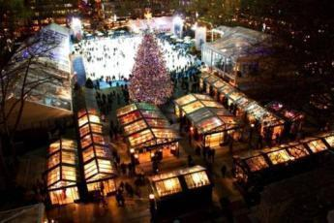

**5η ημέρα: Νέα Υόρκη – Εκπτωτικό χωριό Woodbury Commons Outlets(προαιρετικά)**

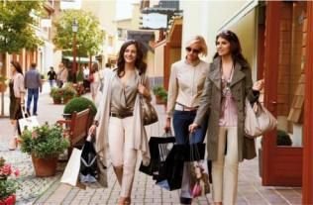Ελεύθερη ημέρα. Για οσους από εσάς οι πολύ φθηνές αγορές είναι ένας από τους λόγους που επισκέπτεστε τη Νέα Υόρκη, είναι απαραίτητη μια επίσκεψη στο μεγαλύτερο, πλουσιότερο και εντυπωσιακότερο, εμπορικό κέντρο, το περίφημο Woodbury Commons. Αξίζει να σημειώσουμε ότι τα καταστήματα απλώνονται σε έναν τεράστιο **ανοιχτό χώρο** που θυμίζει ένα μικρό χωριό, κατι που κάνει τις αγορές σας **ακόμη πιο ασφαλείς**. Μόλις μια ώρα περίπου μακριά από το Μανχάταν, υπάρχουν όλα τα επώνυμα είδη σε απίστευτα χαμηλές τιμές. Διακόσια είκοσι και πλέον ονόματα της μόδας θα βρεθούν στη διάθεση σας. Δεν είναι τυχαίο που το μεγαλύτερο ποσοστό των Αμερικανών, επιλέγουν το συγκεκριμένο μέρος για τις αγορές τους. Με καταστήματα όπως Michael Kors, Gucci, Guess, Dolce&Gabbana, Ugg, Nike, Ralph Lauren, Calvin Klein, Timberland, Brooks Brothers, Tommy Hilfiger και πολλά άλλα σε απίστευτη ποικιλία και σε τιμές έως και τέσσερις φορές οικονομικότερα απ’ ότι στην Ελλάδα. Επίσης, θα σας βοηθήσει να εξοικονομήσετε χρόνο, καθώς δε θα χρειαστεί να αφιερώσετε επιπλέον χρόνο για τα ψώνια σας στο Μανχάταν. Ο ξεναγός μας θα σας δώσει τις απαραίτητες συμβουλές ώστε να δείτε όσο το δυνατόν περισσότερα καταστήματα, αξιοποιώντας κατάλληλα το χρόνο σας σύμφωνα με το αγοραστικό σας ενδιαφέρον. Μαζί με τη συμμετοχή σας, παίρνετε και το VIP Coupons Book αξίας 10$, για επιπλέον προνόμια και εκπτώσεις καθώς και ένα χάρτη για να σημειώστε τα τοπ καταστήματα που σας ενδιαφέρουν. Αν πάλι τα ψώνια δεν είναι το φόρτε σας, προτείνουμε μια βόλτα στο Soho, στο Chelsea με την τοπική του αγορά και στο East village, όπου μέχρι το 1900 κατοικούσε η υψηλή κοινωνία, στη συνέχεια κατοικήθηκε από μετανάστες και από την δεκαετία του ‘50 και μετά η περιοχή έγινε η Μέκκα για την γενιά των Μπιτλς, των χίπις και των πανκ. Το East village μετατράπηκε σε ένα εργαστήριο πειραματισμού και νέων τάσεων.

**6η ημέρα: Εκδρομή στην Ουάσιγκτον DC με ελληνόφωνο ξεναγό**

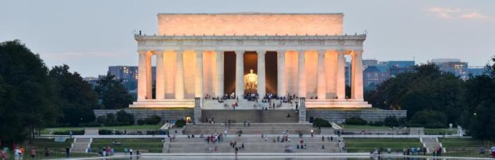Ελεύθερη ημέρα. Προτείνουμε μια ολοήμερη εκδρομή στη Ουάσιγκτον DC, την πόλη που επιλέχθηκε να είναι η πρωτεύουσα της Ομοσπονδίας. Η Ουάσιγκτον είναι κάτι παραπάνω από μια απλή πρωτεύουσα κράτους, είναι εκεί που συνοψίζεται το χθες το σήμερα και το αύριο των Η.Π.Α. Είναι μια σύγχρονη αυτοκρατορική Ρώμη όπου πίσω από τις ερμητικά κλειστές πόρτες των αμερικανικών ανακτόρων (Λευκός Οίκος), λαμβάνονται κρίσιμες αποφάσεις για το μέλλον του Πλανήτη. Τρία είναι τα στοιχεία που καθορίζουν σήμερα την ταυτότητα της αμερικανικής μητρόπολης: η πολυφυλετική ανθρώπινη παρουσία, η υποδειγματική αστική οργάνωση και κυρίως οι ανοικτοί ορίζοντες. Στη Ουάσιγκτον δεν κυριαρχούν οι ουρανοξύστες εφόσον κανένα κτίριο δεν επιτρέπεται να ξεπεράσει σε ύψος το Καπιτώλιο (μοναδική εξαίρεση αποτελεί το μνημείο του Οβελίσκου). Θα δούμε τα μνημεία των Αμερικανών προέδρων, Ουάσιγκτον, Τζέφερσον, αλλά και του Λίνκολν, μνημείο όπου είναι έντονο το ελληνικό στοιχείο καθώς ο Παρθενώνας χρησιμοποιήθηκε ως πρότυπο. Θα συναντήσουμε την πισίνα αντανάκλασης με τον διάσημο Οβελίσκο, την πλατεία Λαφαγιέτ, αλλά και τον Λευκό Οίκο που θεωρείται η πιο διάσημη κατοικία ολόκληρου του πλανήτη. Εδώ η ισχυρή αστυνομική δύναμη είναι εμφανής από παντού και οι εικόνες ιδιαίτερα γνώριμες από τις ταινίες του Hollywood. Επίσης θα δούμε το Καπιτώλιο, την έδρα της ομοσπονδιακής κυβέρνησης των ΗΠΑ το οποίο με ύψος 88 μέτρα είναι το ψηλότερο κτήριο της πόλης και αποτελεί το κέντρο της. Στην συνέχεια θα συναντήσουμε το Ανώτατο Δικαστήριο, την Βιβλιοθήκη του Κογκρέσου που είναι η μεγαλύτερη και πλουσιότερη παγκοσμίως με αρκετές επιρροές από τον Ελληνικό πολιτισμό, την Εθνική Πινακοθήκη, το Μέγαρο των Εθνικών Αρχείων (σε ειδική προθήκη το Πρωτότυπο του Αμερικανικού Συντάγματος και της Διακηρύξεως της Ανεξαρτησίας) και το Ινστιτούτο Σμιθσόνιαν, το μεγαλύτερο συγκρότημα μουσείων στον κόσμο. Τέλος θα επισκεφθούμε το Εθνικό Μουσείο Αεροναυτικής και διαστήματος, όπου θα θαυμάσουμε σύγχρονα εκθέματα διαστημικών σκαφών που έγραψαν ιστορία. Ακόμα θα περάσουμε από τα σημαντικότερα Υπουργεία, Μουσεία, Τράπεζες, έδρες διεθνών οργανισμών, αλλά και ξενοδοχεία, θέατρα, τα κεντρικά γραφεία του FBI αλλά και τον πολύβουο σταθμό των τρένων, τον Union Station, το εσωτερικό του οποίου είναι εκπληκτικό με πολλά καταστήματα και εστιατόρια για να διαλέξει κανείς. Αργά το απόγευμα επιστροφή στο ξενοδοχείο.

**7η ημέρα: Νέα Υόρκη – Βοστόνη (προαιρετικά)**

Για σήμερα σας προτείνουμε ολοήμερη εκδρομή στην όμορφη **Βοστόνη** την έδρα των διάσημων Πανεπιστημίων της Έρευνας και της Τεχνολογίας. Στην ελληνόφωνη ξενάγηση μας θα δούμε αξιοθέατα, όπως το Old State House, την εκκλησία Old North και άλλα που συνδέονται με την πρώιμη αμερικανική ιστορία. Ακόμη, θα δούμε το Government Center, την πλατεία Copley και τον πύργο Prudential, και να θαυμάσουμε τα κτίρια βικτωριανού ύφους. Θα περάσουμε και από το Symphony Hall με την πασίγνωστη Συμφωνική Ορχήστρα της Βοστόνης. Στη συνέχεια θα επισκεφτούμε τα παγκοσμίου φήμης Πανεπιστήμια, όπως το Harvard University και το MIT. Ελεύθερος χρόνος για βόλτα, φαγητό και αργά το απόγευμα επιστροφή στο ξενοδοχείο.

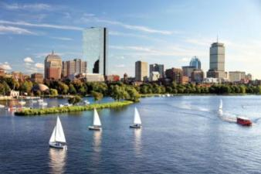Σε περίπτωση που επιλέξετε να μείνετε στο Μανχάταν, προτείνουμε επίσκεψη σε ένα ή περισσότερα από τα μουσεία του. Αρχικά το Μουσείο Μοντέρνας Τέχνης (MOMA), θεωρείται πως κατέχει σήμερα μία από τις σημαντικότερες συλλογές έργων στον κόσμο, των σπουδαιότερων σύγχρονων καλλιτεχνών όπως μεταξύ άλλων Πάμπλο Πικάσσο, Ανρί Ματίς, Βίνσεντ βαν Γκογκ, Σεζάν, Νταλί και Τζάκσον Πόλοκ. Επίσης το Μουσειο Φυσικής Ιστορίας (το οποίο μπορεί να επισκεφθεί κανείς ατομικά με εισιτήριο εισόδου μόλις 1$) ενδείκνυται για τους μικρούς μας φίλους. Είναι το μεγαλύτερο Μουσείο του είδους του στον κόσμο, διαθέτει περισσότερα από 36 εκατομμύρια εκθέματα και 45 μόνιμες εκθέσεις, οι πιο αξιόλογες από τις οποίες είναι η έκθεση με τους Δεινοσαύρους και τα απολιθώματα, η οποία είναι και η πιο διάσημη, η αίθουσα με τους μετεωρίτες, η αίθουσα με την ωκεάνια ζωή. Ακόμη το μουσείο Guggenheim, το εξωτερικό του οποίου αποτελεί ένα από τα μεγαλύτερα αρχιτεκτονικά επιτεύγματα του 20ου αιώνα. Ιδανικη ημέρα και για shopping, μια επίσκεψη στα πολυκαταστήματα Bloomingdales, Saks Fifth Avenue, στο διάσημο κατάστημα σπορ ρούχων Abercrombie & Fitch καθώς και στο αντίστοιχο εκπτωτικό κατάστημα -το οποίο θα σας υποδείξει ο ξεναγός σας- ή συνδυάστε τα ψώνια σας στο Macy’s με μια επίσκεψη στο Empire State Building. Αν θέλετε να δείτε τη Νέα Υόρκη από ψηλά, υπάρχουν συνολικά 3 παρατηρητήρια στο Μανχάταν, το Empire State Building, το Top of the Rock και το One World Observatory. Μην ξεχάσετε να δοκιμάστε τουλάχιστον ένα από τα *hot dog* που θα βρείτε σε κάθε γωνιά της πόλης με τις χαρακτηριστικές ομπρελίτσες «NIKAS», ή κάποια από τις διάσημες καντίνες Halal Guys με πολύ καλή ποιότητα *street food*.

**8η ημέρα: Νέα Υόρκη**

Ελεύθερη ημέρα. 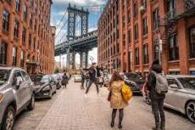Οι λάτρεις του βόρειου Μανχάταν, μπορούν να επισκεφθούν το Σέντραλ Παρκ, το απέραντο πάρκο με τις όμορφες λίμνες κάνοντας μια βαρκάδα, εκεί θα έχουν την ευκαιρία να δούν από κοντά σκίουρους που κυκλοφορούν ανενόχλητοι ανάμεσα στους νεοϋορκέζους που χαλαρώνουν στον ήλιο ή αθλούνται. Ο ιδανικότερος τρόπος για να περιηγηθείτε στο πανέμορφο αυτό πάρκο, είναι –καιρού επιτρέποντος- να νοικιάσετε ποδήλατο. Στην συνέχεια σας προτείνουμε να επισκεφθείτε την Times Square και την πιο διάσημη και πολυσύχναστη λεωφόρο της Νέας Υόρκης, την 5η λεωφόρο. Εδώ θα βρείτε πολυτελή και επώνυμα καταστήματα στον πιο ακριβό δρόμου του κόσμου, μην χάσετε την ευκαιρία να βγάλετε αναμνηστικές φωτογραφίες στις πιο ξεχωριστές και εντυπωσιακές βιτρίνες των μεγαλύτερων εμπορικών επωνυμιών . Έπειτα περπατήστε έως το πανέμορφο και γαλλικού αέρα Bryant Park με το παγοδρόμιο και την πανέμορφη Χριστουγεννιάτικη αγορά με τα ξύλινα σπιτάκια, τα οποία έχουν εκπληκτικό Street Food και μαγαζιά για την αγορά αναμνηστικών. Εναλλακτικά μπορείτε να περιηγηθείτε στην περιοχή **Dumbo του Μπρούκλιν**, μια περιοχή που βρίσκεται στο νοτιοανατολικό του άκρο. Η συγκεκριμένη περιοχή, της οποίας το όνομα προέρχεται από τα αρχικά Down Under the Manhattan Bridge Overpass, αποτελεί μια από τις πιο ιστορικές και φωτογραφημένες περιοχές με ανυπέρβλητη θέα για τις καλύτερες φωτογραφίες του ταξιδιού σας. Μην ξεχάσετε ως αναμνηστικό λοιπόν, να βγάλετε και εσείς μια φωτογραφία στην γωνία του δρόμου Ουάσινγκτον. Εκεί θα περπατήσετε σε γειτονιές που θυμίζουν άλλη εποχή. Τα περίφημα brown stones σπίτια του 19ο αιώνα αποτελούν τοπόσημο, τα άψογα κτίρια και τα περιποιημένα δέντρα του Brooklyn Heights προσδίδουν έναν αέρα αρχοντιάς στη γειτονιά. Παρότι η περιοχή καλύπτει τα κλασικά γούστα, δε χρειάζεται να είναι κάποιος ειδήμων για να απολαύσει τη ρουστίκ αρχιτεκτονική της περιοχης, τα κτίρια της παραλίας και τη συναρπαστική θέα στον ορίζοντα του Μανχάταν.

**9η – 10η ημέρα: Ελεύθερη ημέρα και πτήση επιστροφής**

Λόγω του ότι η πτήση μας είναι το βράδυ, την τελευταία μας ημέρα μπορούμε να την αξιοποιήσουμε με βόλτες και δραστηριότητες. Όσους ενθουσίασε περισσότερο το Νότιο Μανχάταν, προτείνουμε μια βόλτα στο Greenwich Village ή μία περιπλάνηση στα σοκάκια της Little Italy χαλαρώνοντας και απολαμβάνοντας έναν εσπρέσο ή μια λαχταριστή πίτσα φτιαγμένη με παραδοσιακή ιταλική συνταγή στην πρώτη πιτσαρία που άνοιξε στις ΗΠΑ – ρωτήστε τον ξεναγό σας. Μπορείτε ακόμα να επισκεφθείτε την ιδιαίτερη συνοικία της China Town και να αγοράσετε τα τελευταία σας αναμνηστικά. Τέλος σας προτείνουμε μια βόλτα στην γέφυρα του Brooklyn για τις τελευταίες αναμνηστικές σας φωτογραφίες αλλά και μια επίσκεψη στην διάσημη Ιταλική αγορά “Eataly” όπου μπορείτε να αγοράσετε προϊόντα ή ακόμα και να γευματίσετε σε ένα από τα πολύ γευστικά εστιατόρια που βρίσκονται μέσα στην αγορά. Για τους λάτρεις των γλυκών θα ενημερωθείτε για τα πιο γνωστά ζαχαροπλαστεία, όπως κάποια που σερβίρουν σφηνάκι γάλατος με ποτήρι από μπισκότο, η και το cronut ένα υπέροχο μοντέρνο γλυκό που αγαπούν πολύ οι Αμερικάνοι.

Πάντα έχουμε την αίσθηση ότι πρέπει να ξαναέρθουμε γιατί οι μέρες ποτέ δεν φθάνουν και σίγουρα κάτι ακόμη θα έχουμε αφήσει για την επόμενη φορά! Αναχώρηση για το αεροδρόμιο. Αφού περάσουμε τους ελέγχους και εφόσον υπάρχει ακόμη χρόνος για κάποια σύντομη βόλτα στα καταστήματα των duty free, αναχωρούμε για το ταξίδι της επιστροφής. Άφιξη στην πόλη από την οποία ξεκινήσαμε, με πλούσιες εμπειρίες από την πιο διάσημη Μεγαλούπολη!

* Το πρόγραμμα **8 ημερών** δεν περιλαμβάνει την ελεύθερη ημέρα με την προαιρετική ολοήμερη εκδρομή στη Βοστώνη (7η ημέρα του ανωτέρω προγράμματος) και την 8η ημέρα του ανωτέρω προγράμματος
* Το πρόγραμμα **9 ημερών** δεν περιλαμβάνει την 8η ημέρα του ανωτέρω προγράμματος
* Tα προγράμματα των **11 & 12 ημερών** περιλαμβάνουν 1 και 2 επιπλέον ελεύθερες ημέρες αντίστοιχα.

My Post (47).png

* Αεροπορικά εισιτήρια απ’ ευθείας με την Emirates και δικαίωμα 2 αποσκευών ανα

επιβάτη + 1 χειραποσκευής!

* 6, 7, 8, 9, 10 διανυκτερεύσεις στα κεντρικότατα ξενοδοχεία Park Central Hotel 4* και Intercontinental the Barclay 5*
* Ξεναγήσεις & περιηγήσεις κάθε μέρα από τους εξειδικευμένους ξεναγούς & συνοδούς μας.
* **Μεταφορές** από και προς αεροδρόμια εντός Αμερικής
* **Κρουαζιέρα** στο άγαλμα της Ελευθερίας (νησί Έλλις)
* Εισιτήριο εισόδου και **ελληνόφωνη** **ξενάγηση στο μουσείο Metropolitan**
* Περιήγηση στη **γέφυρα του Μπρούκλιν** **και στο Chelsea Market** με πούλμαν
* Επίσκεψη στις γειτονιές διάσημων τηλεοπτικών σειρών
* Επίσκεψη στο Brookfield Place, στο Highline, στην νέα συνοικία **Hudson Yards** με γιγάντιο κυψελοειδές γλυπτό **The Vessel** & στο Χριστουγεννιάτικο Bryant Park **Christmas Village**
* Εξασφάλιση συμμετοχής στο **φημισμένο εορταστικό ρεβεγιόν** του γραφείου μας σε VIP εστιατόριο του Μανχάταν με εκπλήξεις και δώρα!
* Δυνατότητα συμμετοχής σε προαιρετικές εκδρομές στην Ουάσινγκτον, Βοστόνη και εκπτωτικό χωριό Woodbury Outlet
* **Επιπλέον εξειδικευμένα στελέχη του γραφείου μας** για τη βελτίωση της εμπειρίας & εξυπηρέτησης σας στη Νέα Υόρκη, καθ’ όλη τη διάρκεια της ημέρας στη διάθεσή σας!
* Δυνατότητα προαγοράς εισιτηρίων στις παραστάσεις **Broadway** και σε κορυφαίο **Jazz Bar** του Μανχάταν
* Δυνατότητα **προαγοράς εισιτηρίων** με έκπτωση για αγώνες **NBA**
* Δυνατότητα κράτησης σε διάσημα **εστιατόρια** για την καλύτερη εξυπηρέτηση σας !
* Δυνατότητα προαγοράς εισιτηρίων για όλα τα **παρατηρητήρια & πτήση με ελικόπτερο**!
* ΦΠΑ,Ταξιδιωτικά έντυπα,**Ταξιδιωτικός οδηγος με εμπειρία 32 ετών** σε Νέα Υόρκη/Η.Π.Α.
* **Εκπτωτικές κάρτες** στα πολυκατάστημα Macy’s & Woodbury Outlet(VIP Booklet)
* Φόροι αεροδρομίων, έξοδα ΕΣΤΑ
* Ταξιδιωτική ασφάλεια ιατροφαρμακευτικής περίθαλψης, προστασίας προκαταβολών & αποζημίωσης διακοπής ταξιδίου και ειδική ταξιδιωτική ασφάλεια Covid19(δείτε τιμοκατάλογο)

**My Post (48).png**

* Πρωινό (δυνατότητα επιλογής)
* Φιλοδωρήματα - αχθοφορικά (καταβάλλονται υποχρεωτικά, στον ξεναγό της εκδρομής:$50 δολάρια)
* Εισιτήρια μετρό
* Ό,τι αναφέρεται ως προαιρετικό ή προτεινόμενο

|  |
| --- |
| **Ρεβεγιόν Χριστουγέννων & Πρωτοχρονιάς** |
| *Ζήστε τη μοναδική εμπειρία του επιτυχημένου εορταστικού ρεβεγιόν Χριστουγέννων και Πρωτοχρονιάς του γραφείου μας, σε ένα από τα* ***καλύτερα VIP εστιατόρια της Νέας Υόρκης*** *που διοργανώνεται για 10η συνεχόμενη χρονιά, με πλήρες μενού, απεριόριστο επιλεγμένο κρασί ετικέτας, μουσική και εκπλήξεις με δώρα! Μακριά από αναμονές, συνωστισμό, υπερβολικές τιμές και απογοητεύσεις τελευταίας στιγμής.*  *(δήλωση συμμετοχής με όλες τις πληροφορίες, κατόπιν επικύρωσης της συμμετοχής)* |

*\*\* Ο* ***ταξιδιωτικός οδηγός*** *έχει συνταχθεί από εμάς ειδικά για τους ταξιδιώτες μας, με βάση τις εμπειρίες 32 ετών ταξιδίων στις ΗΠΑ και περιλαμβάνει χρήσιμες πληροφορίες και μυστικά τα οποία θα βοηθήσουν να αξιοποιηθεί στο έπακρο ο ελεύθερος χρόνος.*

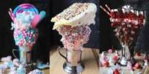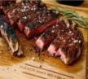

*\*Επίσης μη διστάσετε να ρωτήσετε τον πάντα ενη-μερωμένο ξεναγό σας που ζει στις ΗΠΑ για τα καλυτέρα και πιο μοδάτα στέκια για φαγητό, ποτό, Jazz clubs, κ.α.*

**Σημειώσεις:**

* Το ταξίδι στις ΗΠΑ υπόκειται σε προϋποθέσεις υγειονομικών κριτηρίων οι οποίες ορίζονται από την κυβέρνηση των ΗΠΑ (εμβολιασμός, αρνητικό τεστ κλπ).
* Απαραίτητη για την είσοδο στις Η.Π.Α είναι η έγκριση ESTA (Πρόγραμμα Απαλλαγής από Βίζα) την οποία αναλαμβάνει εξ’ ολοκλήρου το γραφείο μας. Σε περίπτωση που έχετε επισκεφτεί κάποια εκ των χωρών Συρία, Σουδάν, Ιράκ, Ιράν, Λιβύη, Υεμένη ή Σομαλία από 01/03/2011, θα πρέπει να ακολουθηθεί διαφορετική διαδικασία για αίτηση VISA, τη συμπλήρωση της οποίας μπορούμε να αναλάβουμε εφόσον επιθυμείτε.
* Το γραφείο διατηρεί το δικαίωμα να μεταθέσει χωρίς να παραλείψει τις δραστηριότητες σε ημερομηνία ή ώρα, για την καλύτερη διεκπεραίωση του προγράμματος.
* ΠΡΟΣΟΧΗ: Οι τιμές που συμφωνούνται κατά την κράτηση είναι ΟΡΙΣΤΙΚΕΣ, χωρίς καμία αύξηση ανεξαρτήτως αριθμού συμμετεχόντων.
* Οι προαιρετικές εκδρομές απαιτούν ελάχιστο αριθμό συμμετεχόντων για την πραγματοποίηση τους
* Συμμετοχή στην εκδρομή σημαίνει ότι αναντίρρητα αποδέχεστε τους Γενικους Όρους Συμμετοχής.

|  |  |  |  |  |  |
| --- | --- | --- | --- | --- | --- |
| **ΑΠΕΥΘΕΙΑΣ ΠΤΗΣΕΙΣ EMIRATES** | |  | **ΑΠΟ - ΠΡΟΣ** | **ΑΝΑΧΩΡΗΣΗ** | **ΑΦΙΞΗ** |
| **ΕΚ209** |  | | ΑΘΗΝΑ – ΝΕΑ ΥΟΡΚΗ | 17.20 | 21.20 |
| **ΕΚ210** |  | | ΝΕΑ ΥΟΡΚΗ - ΑΘΗΝΑ | 23.55 | 16.10* |

*Αφίξη την επόμενη στην Αθήνα

|  |  |  |  |  |  |  |  |
| --- | --- | --- | --- | --- | --- | --- | --- |
| **Αναχώρηση** | **Ημέρες** | **Δίκλινο/**  **άτομο** | **Τρίκλινο/**  **άτομο** | **Τετράκλινο/**  **άτομο** | **Επιβάρυνση μονοκλίνου** | **Φόροι/ΕΣΤΑ/**  **ασφάλεια**  **covid-19** | **Προσθήκη πρωινού** |
| **Διαμονή στο Park Central Hotel 4* με δυνατότητα πρωινού** | | | | | | | |
| **19, 22 Δεκεμβρίου** | **9** | **€1359** | **€1259** | **€1209** | **+€675** | **€535** | **+€134** |
| **22 Δεκεμβρίου** | **12** | **€1589** | **€1469** | **€1399** | **+€1010** | **€535** | **+€190** |
| **23 Δεκεμβρίου** | **8** | **€1249** | **€1149** | **€1099** | **+€585** | **€535** | **+€115** |
| **23, 24 Δεκεμβρίου** | **11** | **€1499** | **€1379** | **€1329** | **+€890** | **€535** | **+€174** |
| **24 Δεκεμβρίου** | **10** | **€1409** | **€1309** | **€1259** | **+€785** | **€535** | **+€155** |
| **26, 29, 30 Δεκεμβρίου** | **9** | **€1369** | **€1259** | **€1209** | **+€675** | **€535** | **+€134** |
| **29 Δεκεμβρίου** | **10** | **€1409** | **€1309** | **€1259** | **+€785** | **€535** | **+€155** |
| **30 Δεκεμβρίου** | **8** | **€1319** | **€1219** | **€1169** | **+€585** | **€535** | **+€115** |
| **02 Ιανουαρίου** | **8** | **€1319** | **€1219** | **€1169** | **+€585** | **€535** | **+€115** |
| ***Σημειώσεις:***   * *Παιδική έκπτωση (2-12 ετών): - €100,00* * *Οι τιμές είναι υπολογισμένες* ***με έκπτωση €200*** *ανά άτομο για έγκαιρη κράτηση* * *Φιλοδωρήματα - αχθοφορικά τα οποία καταβάλλονται υποχρεωτικά, στον ξεναγό της*   *εκδρομής ($50 δολάρια)* | | | | | | | |

|  |  |  |  |  |  |  |
| --- | --- | --- | --- | --- | --- | --- |
| **Αναχώρηση** | **Ημέρες** | **Δίκλινο/**  **άτομο** | **Τρίκλινο/**  **άτομο** | **Τετράκλινο/**  **άτομο** | **Επιβάρυνση μονοκλίνου** | **Φόροι/ΕΣΤΑ/**  **ασφάλεια**  **covid-19** |
| **Διαμονή στο Intercontinental The Barclay 5\*** | | | | | | |
| **22 Δεκεμβρίου** | **9** | **€1519** | **€1409** | **€1359** | **+€860** | **€535** |
| **24 Δεκεμβρίου** | **10** | **€1659** | **€1559** | **€1509** | **+€990** | **€535** |
| **29 Δεκεμβρίου** | **9** | **€1549** | **€1449** | **€1399** | **+€860** | **€535** |



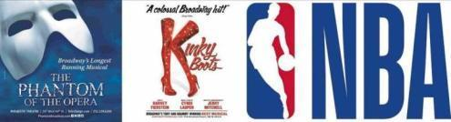

**Φαντασμαγορικές παραστάσεις στο Broadway και στο Radiocity** Broadway

Το διασημότερο κινηματογραφικό σκηνικό του κόσμου βρίσκεται αναμφισβήτητα στην οδό Broadway. Εκατομμύρια τουρίστες συγκεντρώνονται στα κοσμοπολίτικα θέατρα της οδού προκειμένου να παρακολουθήσουν τις γνωστότερες παραστάσεις παγκοσμίως όπως τα **Phantom of the Opera, Lion King, Kinky Boots, Chicago αλλά και στο απόλυτα Χριστουγεννιάτικο χορευτικό υπερθέαμα Christmas Spectacular**. Κάντε την κράτηση σας το συντομότερο, καθώς τα διαθέσιμα εισιτήρια για τις καλύτερες παραστάσεις εξαντλούνται γρήγορα!

**Παρατηρητήρια** EmpireState

Αν υπάρχει μία πόλη που αξίζει να απολαύσετε τη θέα από ψηλά, να τραβήξετε τις καλύτερες πανοραμικές φωτογραφίες και να πιείτε το κοκτέιλ σας, ατενίζοντας τη Δύση του ηλίου, αυτή είναι σίγουρα η Νέα Υόρκη! Το ιστορικό **Empire State Building**, το υπερσύγχρονο **One World Observatory** που χτίστηκε στη θέση των Δίδυμων Πύργων καθώς και το επιβλητικό **Top of the Rock** στην καρδιά του Manhattan δεν πρέπει να λείπουν από τη λίστα των δραστηριοτήτων σας.

**Περιήγηση με ελικόπτερο** Helikopter

Το κερασάκι στην τούρτα της επίσκεψης σας στο επιβλητικό Μανχάταν είναι μια πτήση με το ελικόπτερο. Η ανυπέρβλητη θέα θα σας κόψει την ανάσα και η ανεπανάληπτη εμπειρία αυτής της εναέριας περιήγησης θα σας δώσει την ευκαιρία να δείτε μερικά από τα πιο σημαντικά αξιοθέατα της Νέας Υόρκης από ψηλά, πετώντας πάνω από το Άγαλμα της Ελευθερίας και κατά μήκος του ποταμού Χάντσον. Να είστε προετοιμασμένοι με την κάμερα σας για βίντεο και φωτογραφίες !

**Jazz Bar** UTzazz

Από τα 800 μέρη διασκέδασης σε ολόκληρη τη Νέα Υόρκη, σας διασφαλίζουμε θέση σε ένα από τα καλύτερα. Η ζωντανή jazz μουσική από έμπειρες μπάντες, θα σας μεταφέρει στη Νέα Υόρκη του 20ού αιώνα αποπνέοντας το ρομαντισμό και τη δυναμικότητα της εποχής μέσα από επιτυχίες των Frank Sinatra, Louis Armstrong, Duke Ellington και πολλών άλλων !

**Μουσεία** αρχείο λήψης

# Ακόμα ένα από τα “δυνατά χαρτιά” της Νέας Υόρκης είναι τα δεκάδες μουσεία και χώροι τέχνης. Ξεχωρίζουμε και προτείνουμε ανεπιφύλακτα μία επίσκεψη στα Metropolitan, Moma, Madame Tussauds, Guggenheim και Πολεμικό μουσείο. Μαζί μας εξασφαλίζετε τις καλύτερες τιμές, συμβουλές περί ωραρίων καθώς και το fast pass όπου δύναται.

**58428defa6515b1e0ad75ab4**

**Αγώνες NBA**

Όνειρο πολλών που αναλαμβάνουμε να το κάνουμε πραγματικότητα! Παρακολουθήστε την προσπάθεια των New York Knicks απέναντι στους Detroit Pistons, Washington Wizards, Atlanta Hawks και Indiana Pacers που θα λάβουν χώρα στο Madison Square Garden καθώς και τους αγώνες των Μπρούκλιν Νετς απέναντι στους Washington Wizards, Philadelphia 76sers, LA Clippers, Mepmhis Grizzlies στους εορταστικούς αγώνες του ΝΒΑ. Όσοι τυχεροί παραμείνουν ως τις 7 Ιανουαρίου μπορούν να παρακολουθήσουν τους Milwaukee Bucks του Γιάννη Αντετοκούνμπο απένατι στους Μπρούκλιν Νετς! Υπάρχουν διαθέσιμα εισιτήρια σε οικονομικότερες τιμές από αυτές που διατίθενται !